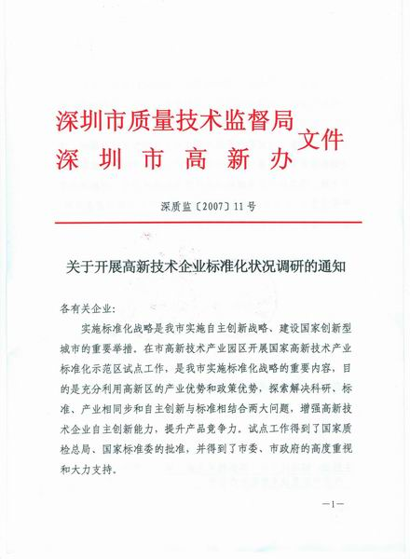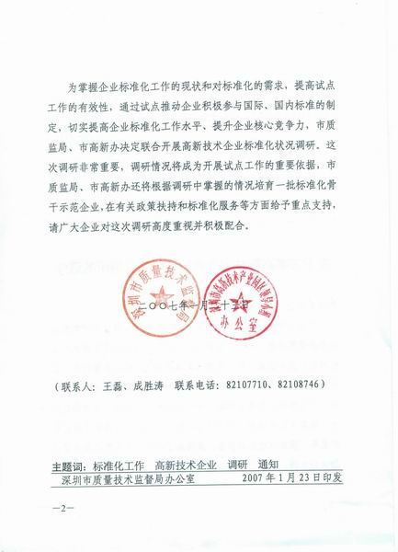
采集信息反馈 传真号码：83997920

国家高新技术产业标准化示范区
企业调查问卷

特别提示：通过本调研将建立贵企业的标准化状况档案，
该档案信息将直接影响未来政府对贵企业的
资助和扶持。
请您积极配合，认真如实填写。
谢谢！

公司名称：____________________________________________________________

调研日期：____________________________________________________________

反馈信息可直接回复到：chenwq@wtosz.org 或传真到83997920，谢谢

如果你认为本调查对你（部门）不适当或者不限于你（部门），请（也）转给合适的人员（部门）。请在您认为合适的答案前面的“□”内打勾“√”。
请将名片附于此处

说明：如赐名片，免填以下信息。
填表人姓名：_____________________ 部门及职务：________________________
电话：____________________________ 传真：______________________________
email：___________________________ 网址：______________________________

请推荐2名标准化相关人员作为今后工作的专门联系人，其中一名要求是中层管理者。
（1）联系人姓名：__________________ 部门及职务：________________________
请将名片附于此处
电话：____________________________ 传真：______________________________
email：___________________________手机：______________________________
（2）联系人姓名：__________________ 部门及职务：________________________
电话：____________________________ 传真：______________________________
email：___________________________手机：______________________________

请推荐1～2名标准化专家技术人员。
（1）专家姓名：____________________ 部门及职务：________________________
请将名片附于此处
电话：____________________________ 传真：______________________________
email：___________________________手机：______________________________
（2）专家姓名：____________________ 部门及职务：________________________
电话：____________________________ 传真：______________________________
email：___________________________手机：______________________________

说明：1.联系人将通过邮件的形式定期收到深圳市标准化最新动态、新政策法规、培训活动等相关信息。
2.标准化专家将作为深圳市标准化专家库专家，国内外TC/SC/WG推荐专家等优先考虑。
3.以上所有人员将免费获得《市场准入与技术壁垒》杂志（季刊），以及技术性贸易措施相关书籍一套。
- 请列举贵公司生产的主要产品 ，若种类超过3个，请提供产品宣传资料
A. B. C.
D. E. F.
G. H. I.

- 贵公司产品主要销往
  - 国内
  - 国外，请选择
  - 欧洲地区
□ 英国 □ 德国 □ 法国 □ 意大利 □ 俄罗斯 □ 其它
B.亚洲地区
□ 日本 □ 韩国 其它
C.北美洲地区
□美国 □ 加拿大 其它
D.其它地区

- 贵公司重点产品在本行业中的地位如何？年产值 ，排名 ，市场占有率：国际 ，国内

- 贵公司是否申请过深圳市标准资助？
□是，累计________万元 □否

- 贵公司目前使用的标准是
□ 国外标准 □ 国家标准 □ 行业标准 □ 地方标准
□企业标准 ，已办理备案登记手续 □ 是 □ 否
□ 无标准

- 采用国际标准现状
说明：采标是指采用国际标准和国外先进标准，或由这些标准转化成的国家标准、行业标准和企业标准。
是否采用了国际标准？ □ 是 □ 否
如果采标的话，是否已办理相关采标手续？ □ 是 □ 否

7. 贵公司是否制定了公司内部的标准化体系？
□ 是 □ 否，不考虑制定
□ 否，正在考虑中，困难之处有_______________________________________________

8. 贵公司是否有专人负责标准化工作？（选择“否”请跳往第10问）
□ 否 □ 是，________人

9. 负责标准化工作的人员类型及人数为
□ 研发人员：________人 □生产人员：________人 □ 销售人员：________人
□ 管理人员：________人 □ 其它人员______________
制定企业标准的人员类型及人数为
□ 研发人员：________人 □生产人员：________人 □ 销售人员：________人
□ 管理人员：________人 □ 其它人员______________

10. 贵公司目前的标准化工作包括以下哪些内容（可多选）
□ 企业标准体系制修订 □ 企业标准制修订及备案登记 □ 国内外标准信息跟踪研究
□ 员工标准化宣传培训 □ 企业标准监督实施 □ 主持或参与标准联盟活动
□ 参与国内外标准制修订 □ 产品质量检测 □ 产品认证
□ 其他____________________________________________

11. 贵公司是否主导或参与过国家及行业标准的制修订？
□ 是，数量为________项 ，标准号为____________________________________________ □ 否
若没有参与过，是否有参与的意愿？
□ 是，计划/希望在哪个（些）领域______________________________________________
□ 否

12. 贵公司是否参与过国际标准的制修订？
□ 是，数量为________项，迄今提交过________件国际标准提案，计划提案________件
□ 否

13. 贵公司是否在国内外标准组织专业标准化技术委员会（TC）、分技术委员会（SC）及工作组（WG）担任职务？（选择“是”请填下表；选择“否”请跳往第15问）
□ 是 □ 否
表13 担任TC/SC/WG职务
TC/SC/WG名称 | 职务

14.贵公司是否承担过TC/SC的工作？
□ 是，在哪个（些）领域，请说明_________________________________________________
□ 否
是否有承担TC/SC秘书处或WG召集人工作的意愿？
□ 是，在哪个（些）领域，请说明_________________________________________________
□ 否

15. 贵公司是否认为参加标准的制修订而使公司受益
□ 没有，我公司只是参加标准的制修订，公司未受益
□ 没有直接的经济利益，但扩大了公司的影响力
□ 有，参加有关标准的制修订不但扩大了公司的影响力，还主导了行业的发展
□ 有，参加有关标准的制修订，消除了一些原标准中对本公司产品不利的因素

16. 贵公司的产品研发中是否引入了标准化
□ 是 □ 否

17. 贵公司现拥有专利总共____________项，其中
（1）□ 国内专利 项 □ 国外/国际专利 项
（2）□ 发明专利 项 □ 实用新型专利 项 □ 外观设计专利 项

18. 贵公司是否将专利与标准相结合？
□ 已着手 □ 正在考虑中 □ 无此打算 □ 不清楚
是否愿意将专利与标准结合？
□ 非常愿意将公司的专利用于标准中。且不收取任何专利使用费
□ 非常愿意将公司的专利用于标准中。但要收取一定的专利使用费
□ 愿意将公司的专利用于标准中。且对部分专利不收专利使用费，以便尽快扩大标准的影响
□ 不愿意将公司的专利用于标准中，以防泄漏公司商业机密

19. 贵公司认为将专利和标准结合的困难主要在于哪些方面？

20. 公司涉及的认证（标志）
（1）体系认证
□ 质量体系ISO9001 □ 环境体系ISO14000 □ 职业安全卫生体系SA8000
□ 医药GMP □ 企业社会责任SA8000 □ 汽车质量体系QA9000
□ 其它（请说明）_____________________________________
□ 不清楚 □ 不需要

（2）产品认证
- 欧洲：
□ CE □ EMC □ SG（Safety goods） □ CB □ SGS（德）□ GS（德，整机）
□ TUV（德，零部件） □ VDE（德） □ BEAB（英）□ NF（法） □ BSI（英）
□ Keymark/ENEC（欧洲标准电器认证） □ E-Mark（欧洲机动车辆认证） □ BABT（英）
□ Nordic/NCS（北欧四国） 含D标志（丹麦）、SEMKO（瑞典）、NEMKO（挪威）、FIMKO（芬兰）
- 美洲：□ UL/CUL(美) □ FCC（美） □ FDA（美） □ CSA（加） □ GBS（加）
- 大洋洲：□ SAA（澳大利亚）
- 亚洲：□ JIS（S标志，日） □ PSE（日） □ 形式许可认证（韩） □ K－Mark（韩）
□ energy star(能源标签)
□ 其它认证（请说明）_________________________________________________________

21.您认为在标准化的应用方面，目前企业难以或亟待解决的问题？
□ 企业领导重视程度不够 □ 资金问题 □ 欠缺专业标准化人员
□ 信息不畅通 □ 渠道不明确
□ 其它（请注明）
__________________________________________________________________________________________________________________________________________________________________________________________________________________________________________________________________________________________________________________________________________________________________________________________________________________________________________________________________________________________

22.贵公司是否愿意成为标准化试点企业？
□ 是 □ 否

23.贵公司是否愿意参与企业标准联盟？
□ 是，请说明在哪个（些）方面 □ 否

24.贵公司希望获取哪些相关信息？（可多选）
□ 如何申请采标认可 □标准的更新情况 □ 国际／国家标准的情况
□ 技术法规的情况 □ 认证情况 □ 相关培训信息和资料
□ 技术性贸易壁垒应对措施 □ 知识产权纠纷解决方案
□ 标准研发成果交流与展示 □ 标准采购的渠道
□ 其它

25. 贵公司希望获取哪些深层次的标准化服务？
□ 国内外技术标准比对研究 □ 采标咨询服务 □ 标准化培训
□ 参与国内外标准化活动技术服务 □ 标准专利管理与认证代理
□ 标准化管理咨询 □ 标准专利战略咨询
□ 其他

26.贵公司现有标准向 机构进行采购？
希望通过何种方式开展？
□网络 □邮购 □ 上门服务
对目前的标准服务感到的不足之处有哪些？

27.贵公司希望政府相关部门给予哪些政策支持？

28.贵公司对示范园区试点项目有哪些建议？
标准化培训：

技术服务：

信息交流：

其它：

